安装切记：关闭金山、360、腾讯等管家和杀毒软件
断网安装
一. 将该CAD压缩包放到除C盘以外的盘（此处以D盘为例），如下
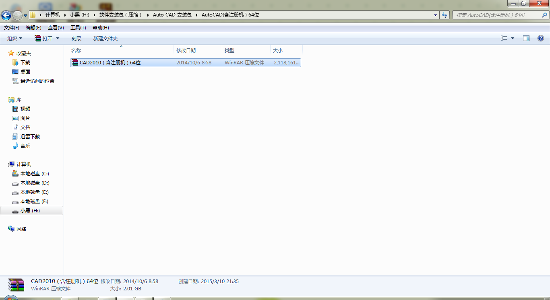
二. 鼠标右键压缩包，解压到当前文件夹，再打开解压形成的CAD文件夹
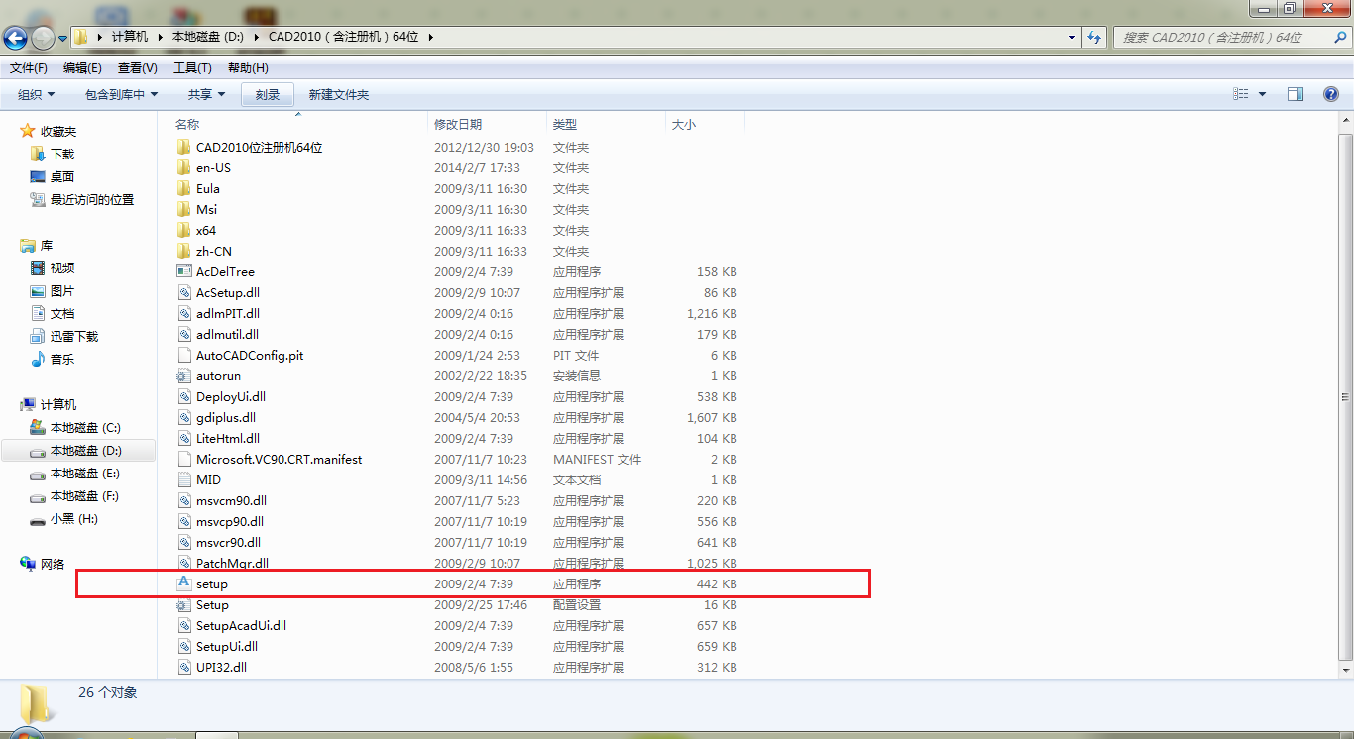

三.选择上图红框图标，双击打开，打开后如下,点击【安装产品】
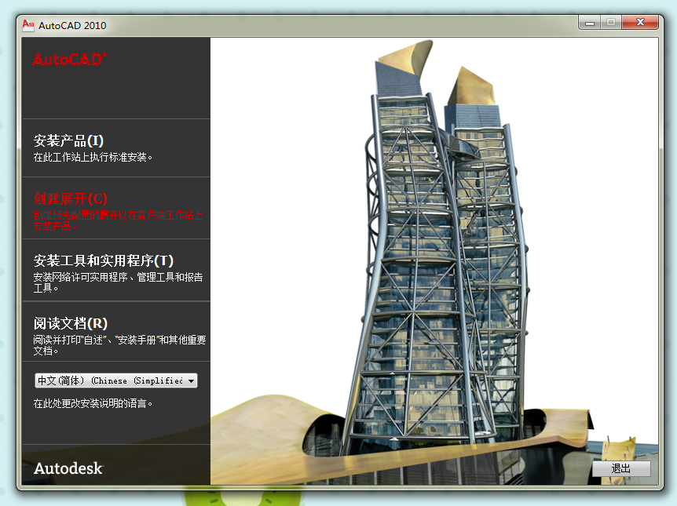

四.弹出如下，勾上图中红框选中的两个选项后，点击【下一步】
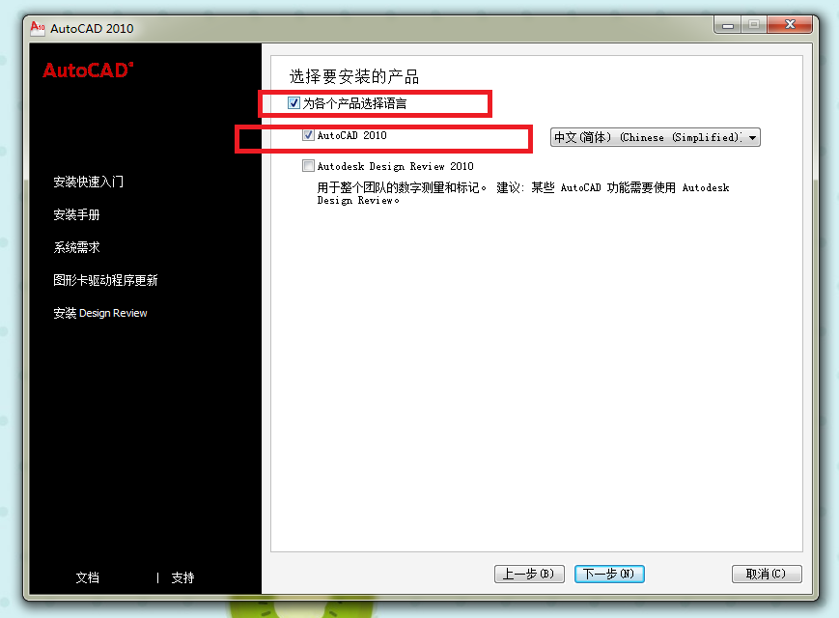

五. 点击红框中的我接受，点击下一步
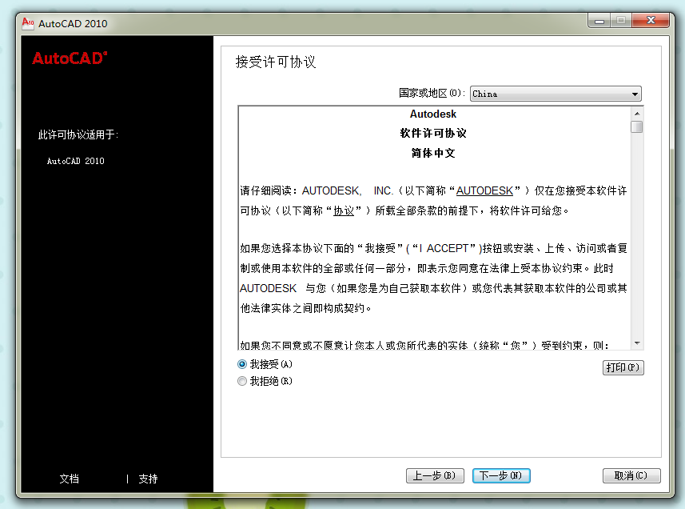

六. 按照图片红框中的内容输入（序列号:356-72378422或666-98989898；产品密钥：001B1；姓名、名字、组织三个随便输入字母数字就行），输完点击下一步
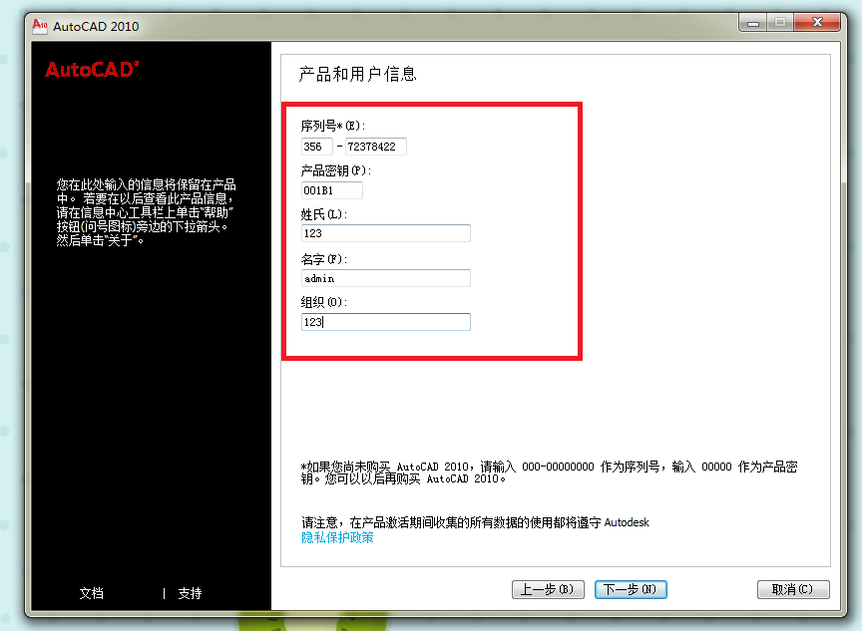
七.别急着点击安装，先点击红框中的配置按钮，再点击下一步
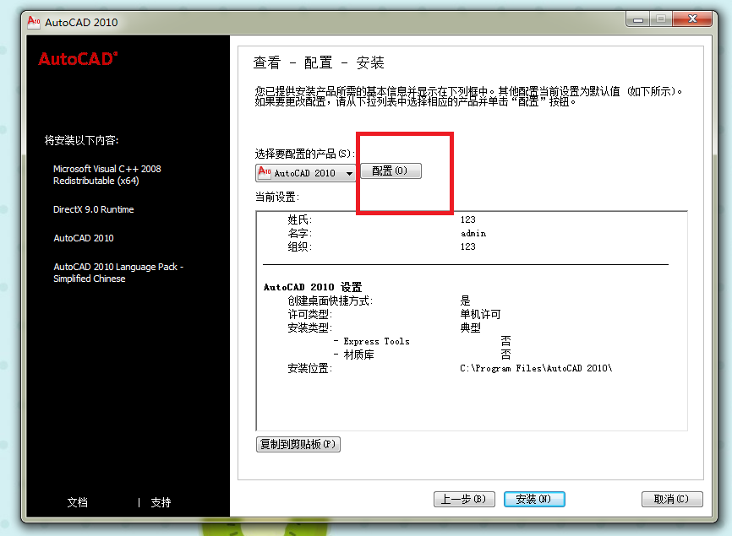

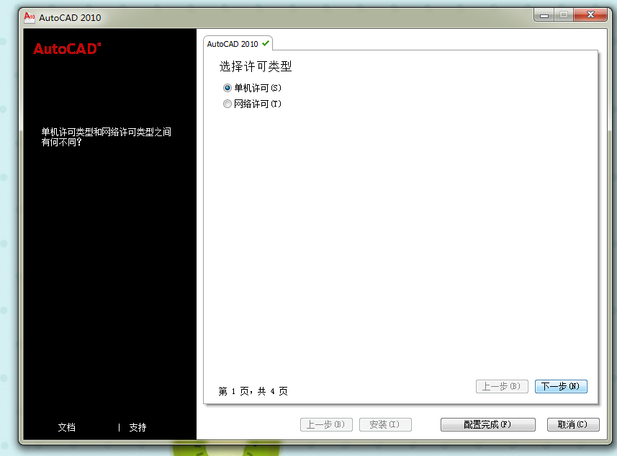

八. 将产品安装路径默认中的C盘改为其他盘，此处仍以D盘为例（将红框中的字母C删除再输入字母D即可），改好之后点击下一步
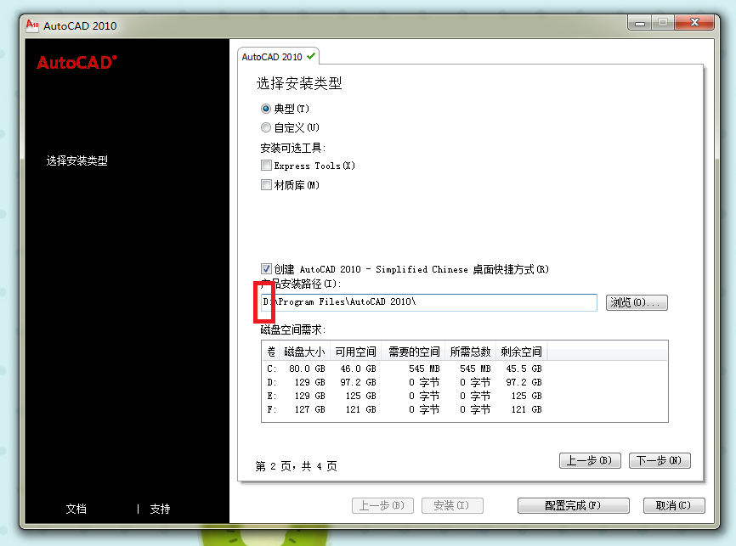

九. 选中图中红框(默认就是选中这个)
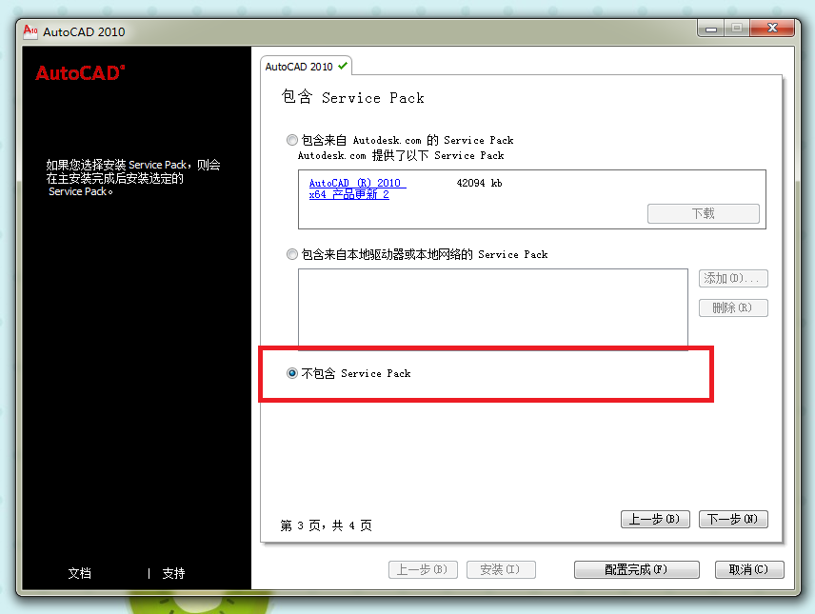
十. 点击配置完成
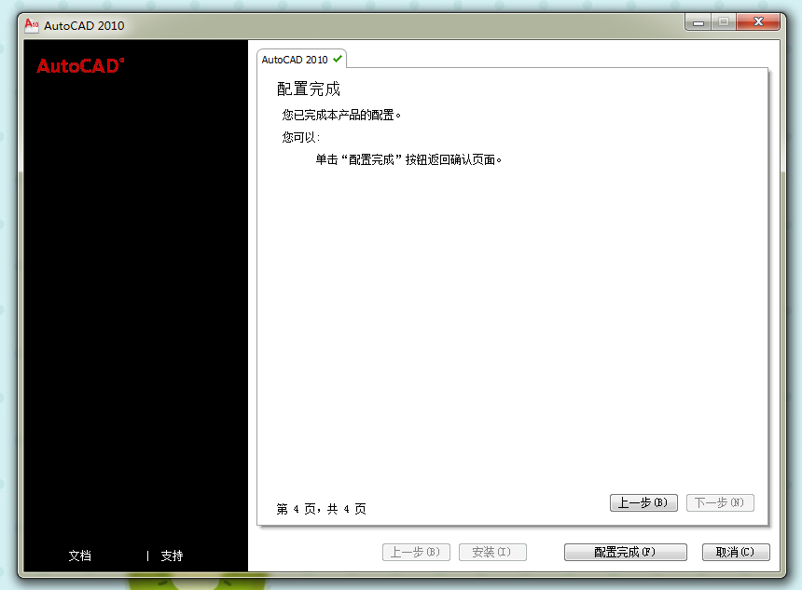

十一.点击安装即可，等待安装完成
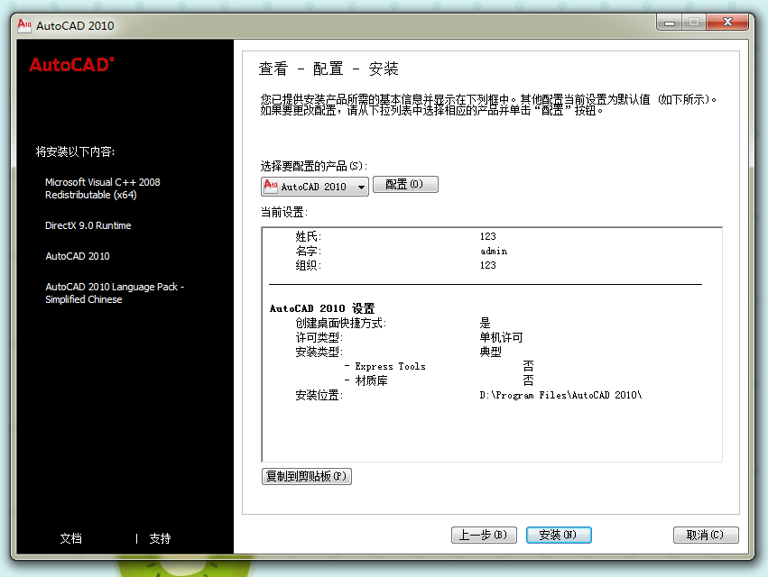
十二. 安装完成后，点击完成，再关闭弹出的信息框
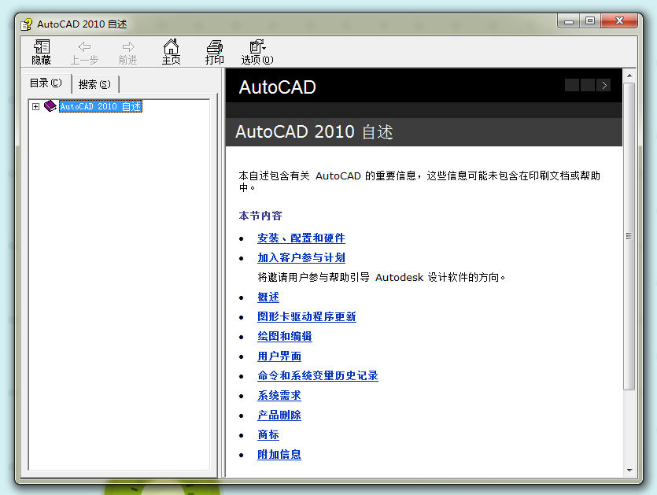
十三.回到桌面，发现观察是否生成快捷图标（注意先别打开）


十四. 回到这个文件夹，就是解压之后的文件夹，打开红框中的文件夹
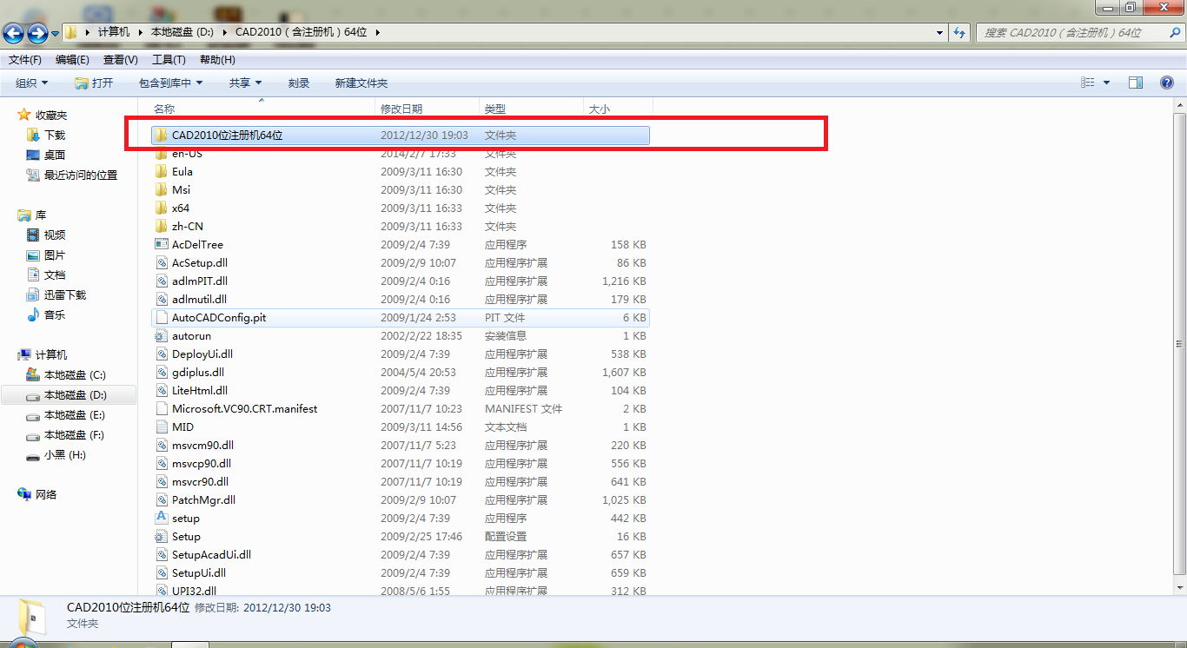

十五. 双击打开这个程序（注意win7及以上系统鼠标右键以管理员方式打开）
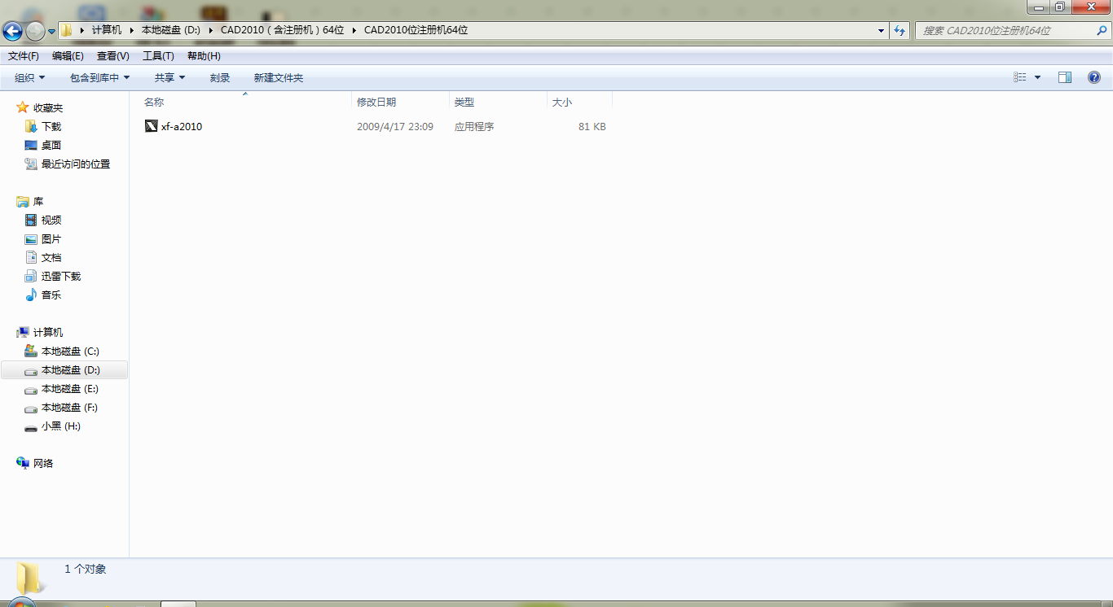

十六. 打开之后，放置一边，不要关闭
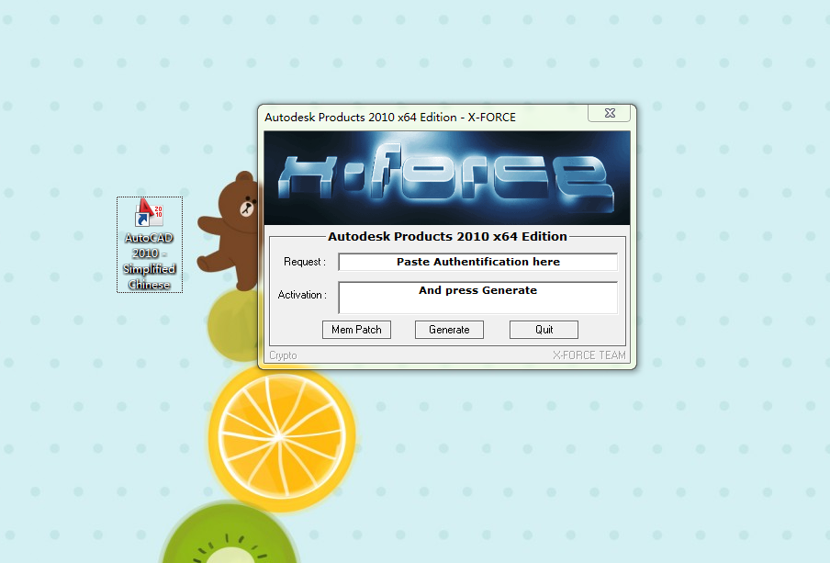

十七. 再回到桌面，双击打开cad快捷图标，点击跳过
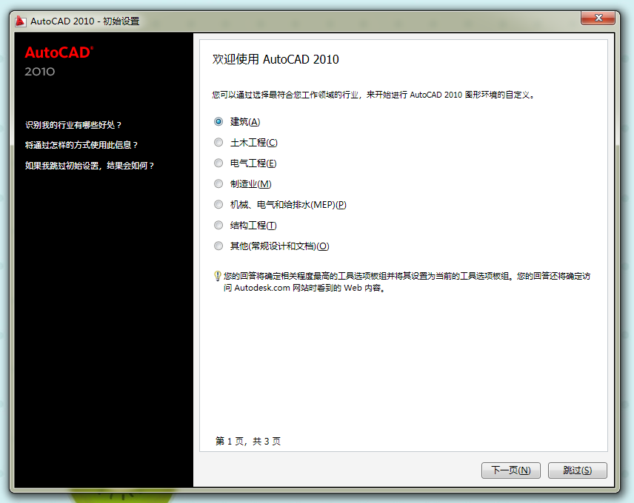
十八. 点击启动CAD
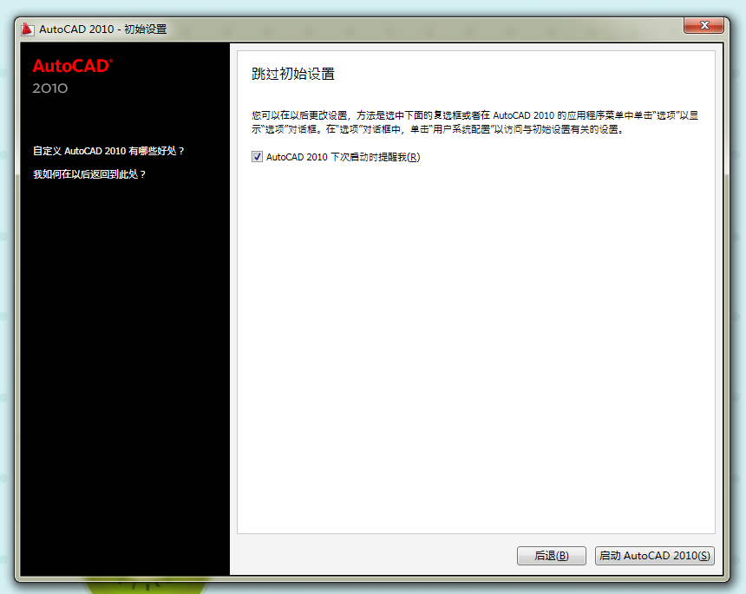
十九. 上一步点击之后耐性等待，如下，点击激活
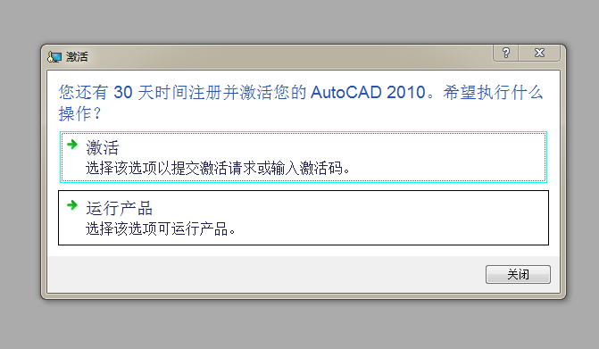

二十. 如下摆放，将右框中的申请号（红框标记）选中（初次不好选中，多试几次，一定只能选中号码），按键盘ctrl+c复制，这里无法右键复制，复制好之后再在左框（蓝框标记）删除字母，按键盘ctrl+v粘贴即可，再点击左框中间按钮（黄框标记），再点击旁边的按钮（绿框标记），弹出的小框点击确定即可

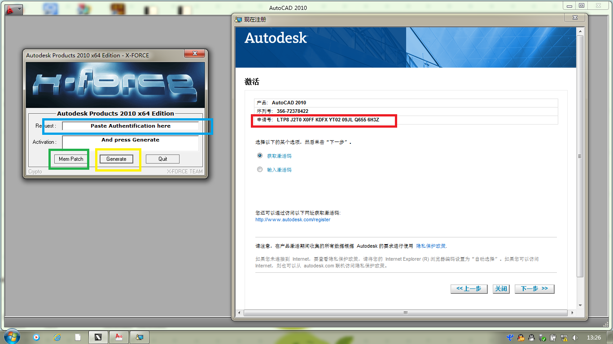

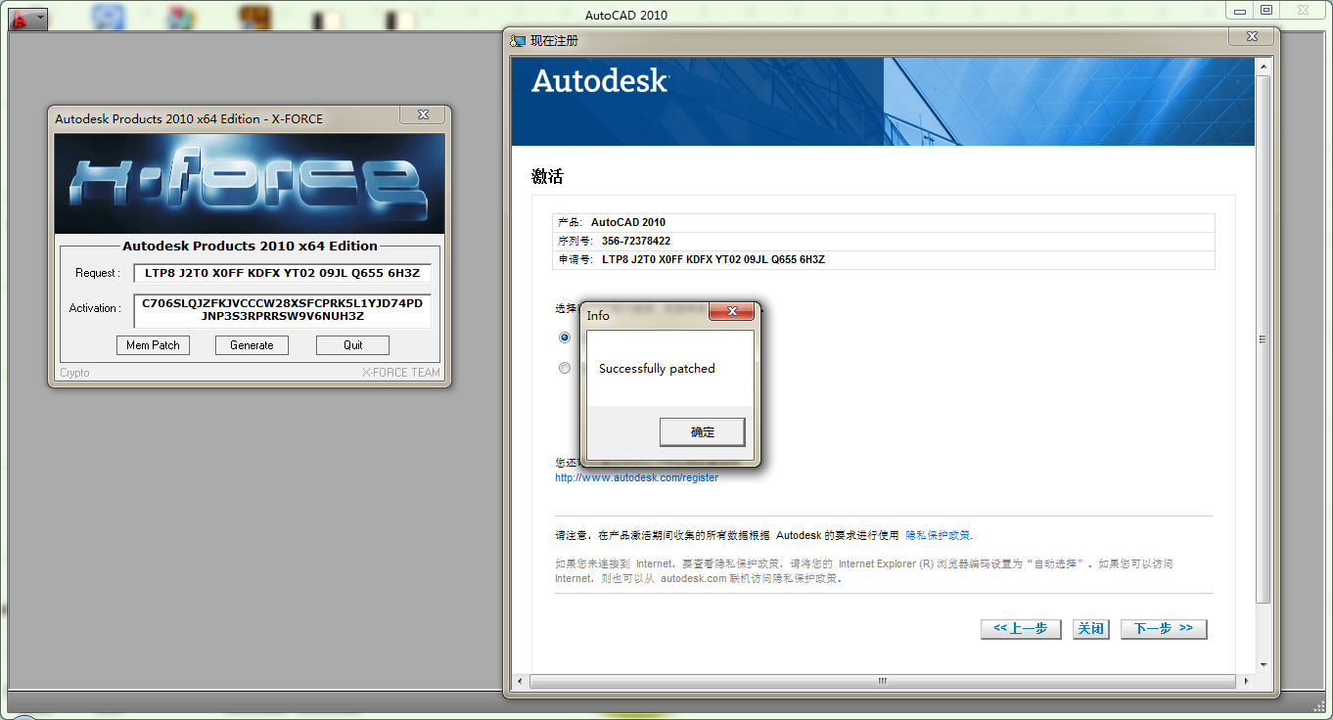
二十一. 将图中红框中的代码选中ctrl+c复制，再点击右框中输入激活码（蓝框标记），在下面空白处ctrl+v粘贴即可
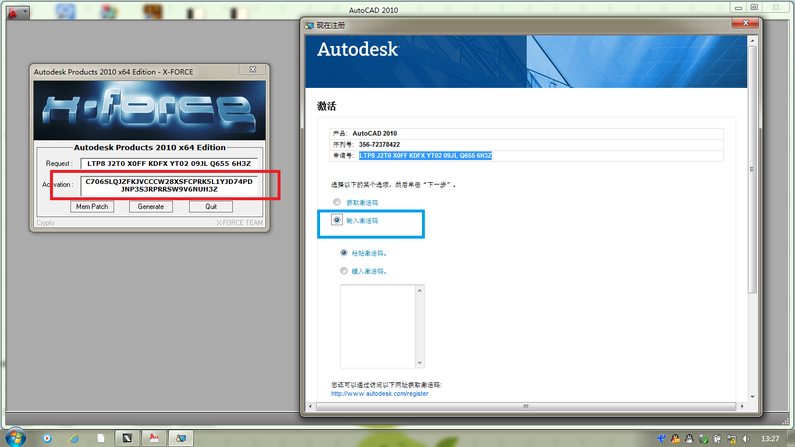

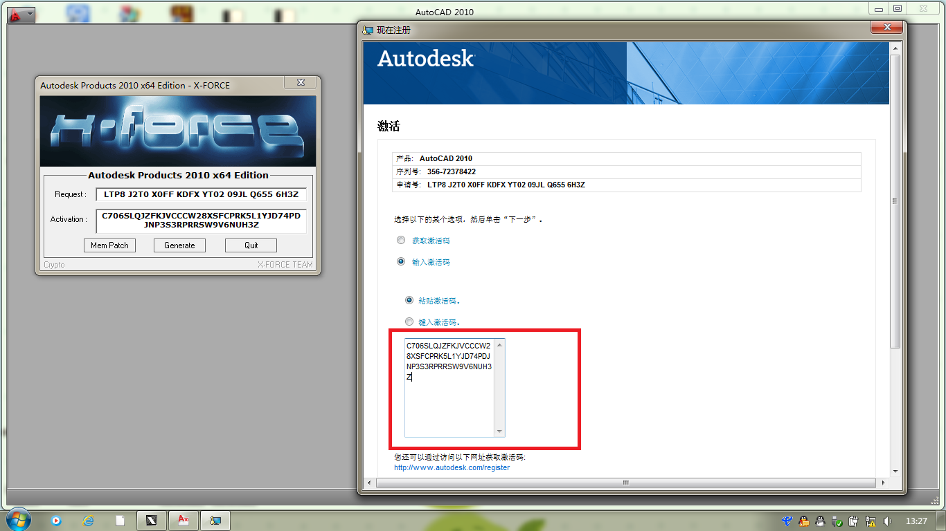

二十二. 点击下一步（红框标记）
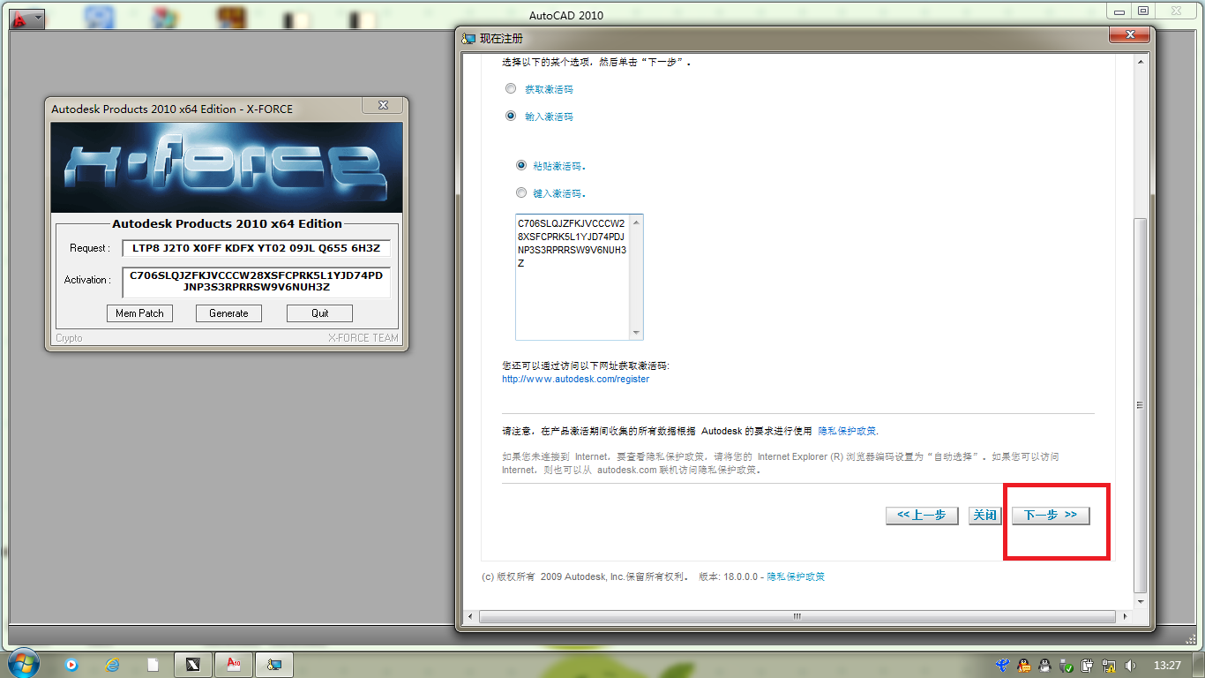
二十三. 观察是否显示激活确认，然后点击完成即可
